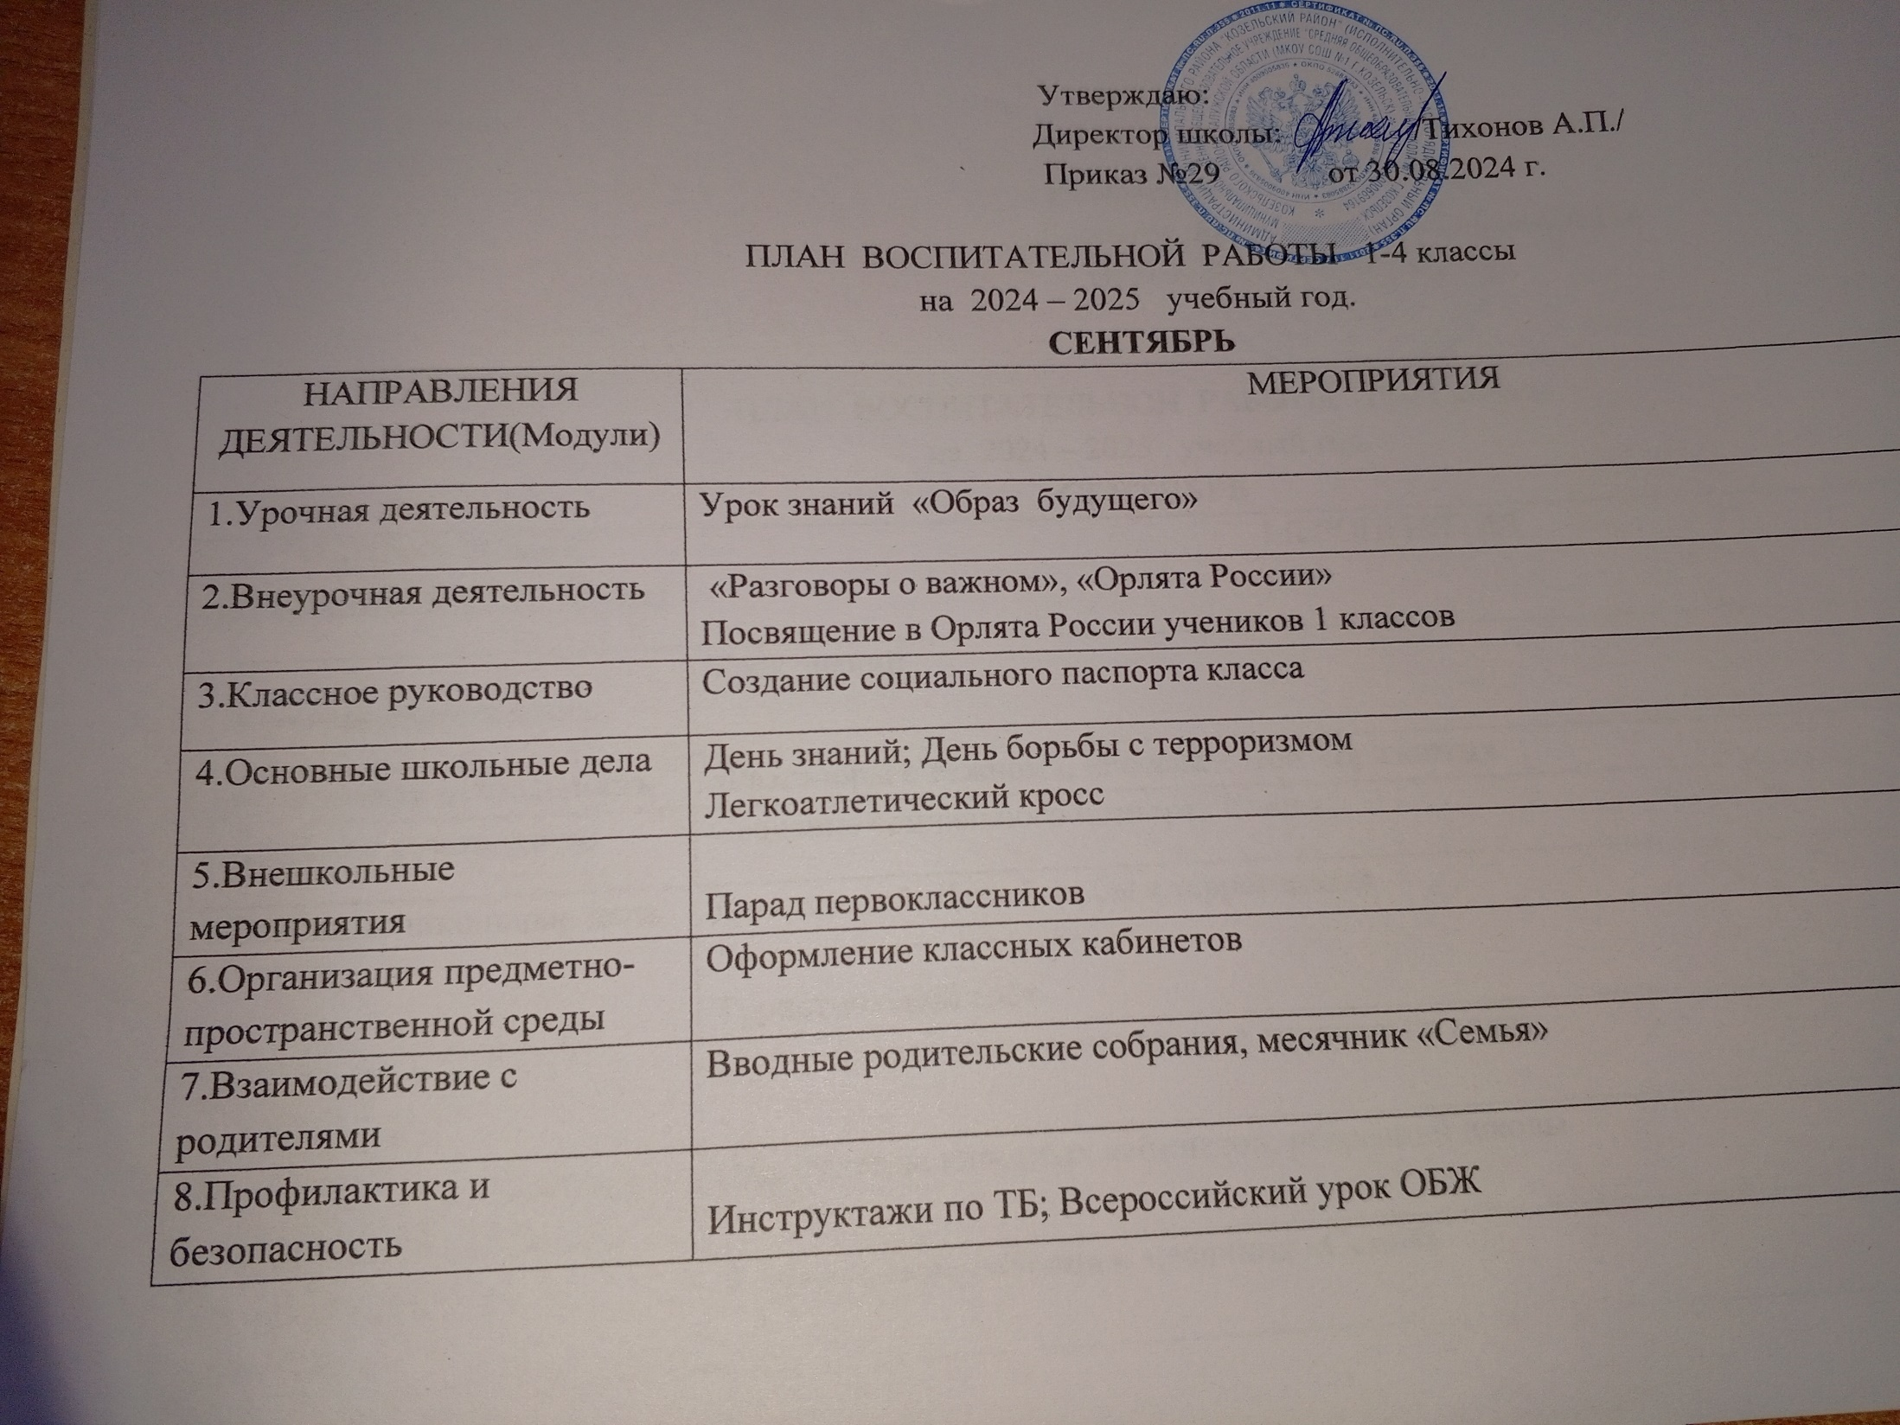

|  |  |
| --- | --- |
| 9.Социальное партнёрство | Организация взаимодействия с социальными партнерами |
| 10.Профориентация | Участие в уроках «Проектория» |

**ОКТЯБРЬ**

|  |  |
| --- | --- |
| НАПРАВЛЕНИЯ ДЕЯТЕЛЬНОСТИ (Модули) | МЕРОПРИЯТИЯ |
| |  | | --- | |  |   1.Урочная деятельность | Урок «Учителями славится Россиия » |
| 2.Внеурочная деятельность | Разговоры о важном, «Орлята России» |
| 3.Классное руководство | Мониторинг дополнительного образования детей |
| 4.Основные школьные дела | День учителя; День пожилого человека; День отца |
| 5.Внешкольные мероприятия | Районные акции, конкурсы |
| 6.Организация предметно-пространственной среды | Оформление тематических фотозон к Дню Учителя |
| 7.Взаимодействие с родителями | Работа родительского патруля; родительский лекторий «Правила поведения обучающихся» |
| 8.Профилактика и безопасность | Классные часы по ПДД; Урок «Безопасность в сети интернет»,  Акция «Вместе – ярче» |
| 9.Социальное партнёрство | Экскурсии на предприятия соцпартнеров |
| 10.Профориентация | Участие в уроках «Проектория» |

**НОЯБРЬ**

|  |  |
| --- | --- |
| НАПРАВЛЕНИЯ ДЕЯТЕЛЬНОСТИ(Модули) | МЕРОПРИЯТИЯ |
| 1.Урочная деятельность | Неделя финансовой грамотности  Урок по функциональной грамотности |
| 2.Внеурочная деятельность | «Разговоры о важном», «Орлята России» |
| 3.Классное руководство | Кл. час «Парад 7 ноября 1941 г.»  День народного единства |
| 4.Основные школьные дела | КТД «Песня в военной шинели»  День матери |
| 5.Внешкольные мероприятия | Муниципальная акция «День отличника» |
| 6.Организация предметно-пространственной среды | Выставка поделок «Осенний марафон» ( в классе) |
| 7.Взаимодействие с родителями | День матери (поделки, рисунки, фотоконкурс) |
| 8.Профилактика и безопасность | Техника безопасности, инструктажи |
| 9.Социальное партнёрство | Экскурсия в Козельский краеведческий музей, Дом природы |
| 10.Профориентация | Конкурс рисунков «Мир профессий» |

**ДЕКАБРЬ**

|  |  |
| --- | --- |
| НАПРАВЛЕНИЯ ДЕЯТЕЛЬНОСТИ (Модули) | МЕРОПРИЯТИЯ |
| |  | | --- | |  |   1.Урочная деятельность | Всемирный день борьбы со СПИДом. |
| 2.Внеурочная деятельность | Разговоры о важном, «Орлята России» |
| 3.Классное руководство | Проведение новогодних мероприятий. |
| 4.Основные школьные дела | «День Неизвестного солдата» |
| 5.Внешкольные мероприятия | Всероссийская акция «День Героев Отечества» |
| 6.Организация предметно-пространственной среды | «День Конституции» (выставка рисунков) |
| 7.Взаимодействие с родителями | Общешкольное и классные родительские собрания. |
| 8.Профилактика и безопасность | ТБ во время проведения Новогодних мероприятий и зимних каникулах. |
| 9.Социальное партнёрство | Районные акции |
| 10.Профориентация | Беседа с уполномоченным по правам ребёнка. |

**ЯНВАРЬ**

|  |  |
| --- | --- |
| НАПРАВЛЕНИЯ ДЕЯТЕЛЬНОСТИ(Модули) | МЕРОПРИЯТИЯ |
| 1.Школьный урок | Уроки по Календарю знаменательных событий и дат |
| 2.Внеурочная деятельность | Разговоры о важном, «Орлята России» |
| 3.Классное руководство | Подготовка к КТД «Живая классика»  Классные мероприятия, посвященные снятию блокады Ленинграда. |
| 4.Основные школьные дела | Рождественская Неделя Добра  КТД «Живая классика» |
| 5.Внешкольные мероприятия | Участие в муниципальных и региональных акциях, конкурсах |
| 6.Организация предметно-пространственной среды | Обновление информационных стендов |
| 7.Взаимодействие с родителями | Родительские собрания по классам  Информационное оповещение родителей через сайт школы, ВК, социальные сети  Индивидуальные консультации |
| 8.Профилактика и безопасность | Классные часы «Мир без терроризма»  Инструктажи по Т/Б |
| 9.Социальное партнёрство | Встреча с работниками предприятий молочной продукции |
| 10.Профориентация |  |

**ФЕВРАЛЬ**

|  |  |
| --- | --- |
| НАПРАВЛЕНИЯ ДЕЯТЕЛЬНОСТИ (Модули) | МЕРОПРИЯТИЯ |
| |  | | --- | |  |   1.Урочная деятельность | Единый урок, посвящённый Дню Защитников Отечества |
| 2.Внеурочная деятельность | Разговоры о важном, «Орлята России» |
| 3.Классное руководство | Урок в рамках акции «Защитники Отечества» |
| 4.Основные школьные дела | Общешкольный конкурс чтецов, посвященный Дню защитников Отечества.  Вечер встречи выпускников  День воинов интернационалистов |
| 5.Внешкольные мероприятия | Муниципальный фестиваль детского творчества «Радуга талантов»  Муниципальный конкурс детских театральных коллектив |
| 6.Организация предметно-пространственной среды | Фотозона «Наша Армия» |
| 7.Взаимодействие с родителями | Родительские собрания по классам  Информационное оповещение родителей через сайт школы, ВК, социальные сети  Индивидуальные консультации |
| 8.Профилактика и безопасность | Инструктажи по т/б |
| 9.Социальное партнёрство | Встреча с интересными людьми |
| 10.Профориентация | Конкурс стихов « Профессия моей мечты» |

**МАРТ**

|  |  |
| --- | --- |
| НАПРАВЛЕНИЯ ДЕЯТЕЛЬНОСТИ (Модули) | МЕРОПРИЯТИЯ |
| |  | | --- | |  |   1.Урочная деятельность | Урок по функциональной грамотности |
| 2.Внеурочная деятельность | Разговоры о важном, «Орлята России» |
| 3.Классное руководство | Классный час «Итоги четверти» |
| 4.Основные школьные дела | КТД «Салют, Победа!» ( защита проектов) |
| 5.Внешкольные мероприятия | Экологическая акция |
| 6.Организация предметно-пространственной среды | Уборка кабинетов, озеленение кабинетов |
| 7.Взаимодействие с родителями | Анкетирование родителей, родительские собрания |
| 8.Профилактика и безопасность | Инструктажи по ТБ, беседы « Мы против терроризма» |
| 9.Социальное партнёрство | Экскурсии, поездки |
| 10.Профориентация | Участие в уроках «Проектория» |

**АПРЕЛЬ**

|  |  |
| --- | --- |
| НАПРАВЛЕНИЯ ДЕЯТЕЛЬНОСТИ(Модули) | МЕРОПРИЯТИЯ |
| 1.Урочная деятельность | Урок Гагарина |
| 2.Внеурочная деятельность | Разговоры о важном, «Орлята России» |
| 3.Классное руководство | Подготовка к КТД «Вселенная и космос» |
| 4.Основные школьные дела | Международный день птиц  День детской книги  Международный день освобождения узников фашистских концлагерей  Международный день памяти жертв радиационных аварий и катастроф |
| 5.Внешкольные мероприятия | Всероссийская акция «Будь здоров!» в рамках Дня единых действий |
| 6.Организация предметно-пространственной среды | Уборка пришкольной территории  Субботник «Зеленая планета» |
| 7.Взаимодействие с родителями | Развитие отношений , взаимопониманий, взаимоуважения между родителями и детьми |
| 8.Профилактика и безопасность | Беседа с инспектором ГИБДД по правилам дорожного движения для пешеходов  Месячник пожарной безопасности |
| 9.Социальное партнёрство | Экскурсии на предприятия города |
| 10.Профориентация | Конкурс видеороликов «Профессия - инженер» |

**МАЙ**

|  |  |
| --- | --- |
| НАПРАВЛЕНИЯ ДЕЯТЕЛЬНОСТИ (Модули) | МЕРОПРИЯТИЯ |
| |  | | --- | |  |   1.Урочная деятельность | Урок мужества  Диктант Победы |
| 2.Внеурочная деятельность | Разговор о важном, «Орлята России» |
| 3.Классное руководство | Классные часы «День Победы» |
| 4.Основные школьные дела | КТД «День Победы»  Праздник «Последний звонок» |
| 5.Внешкольные мероприятия | Муниципальная игра «Правнуки Великой Победы»  Всероссийская акция ко Дню Победы в рамках Дня единых действий  Митинги |
| 6.Организация предметно-пространственной среды | Благоустройство школьного двора. |
| 7.Взаимодействие с родителями | День семьи |
| 8.Профилактика и безопасность | Инструктаж ТБ на летние каникулы |
| 9.Социальное партнёрство | Экскурсии |
| 10.Профориентация | Организация деятельности по созданию портфолио выпускников школы  Организация летнего отдыха |